AMELİYAT MASASI YAN DESTEK TEKNİK ŞARTNAMESİ

- Yan destek sistemi, cerrahi operasyonlar sırasında hastanın pozisyonunu güvenli ve konforlu bir şekilde sabitlemek amacıyla kullanılmalıdır.
- Tüm cerrahi masalarla uyumlu olmalıdır veya kullanılacağı masa modeli ile tam uyum sağlamalıdır.
- Gövde kısmı paslanmaz çelikten (AISI 304 veya eşdeğeri) imal edilmiş olmalıdır.
- Kol dayama veya yan destek yüzeyleri sıvı geçirmez, kolay temizlenebilir ve dezenfekte edilebilir özellikte olmalıdır.
- Kullanıcı tarafından el ile sıkıştırılarak kilitlenebilir ayar mekanizmasına sahip olmalıdır.
- Cerrahi masanın yan ray sistemine kolayca monte edilebilir ve sökülebilir olmalıdır.
- Hasta güvenliği için keskin kenar ve sivri uç içermemelidir.
- Kullanım sırasında sabit kalmalı ve hastanın pozisyonunu bozmayacak şekilde sağlam monte edilebilmelidir.
- Ürün en az 2 yıl garantili olmalıdır.
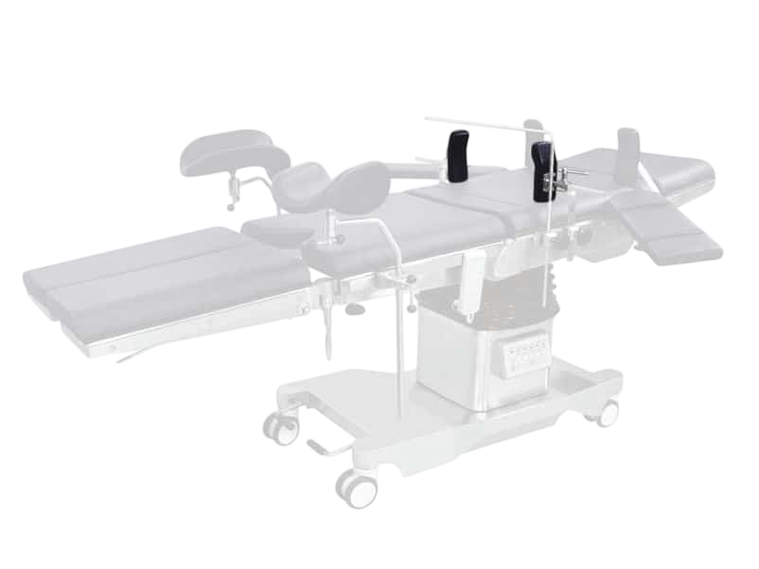
- ISO 13485 ve ISO9001 standardına uygun olarak üretilmiş olmalıdır.
- Ürünün UTS kodu olmalı ve tekliflerde belirtilmelidir.
- Ürünün TSE ve Satış Sonrası Hizmet Yeterlilik Belgesi olmalıdır.

